Request message 분석

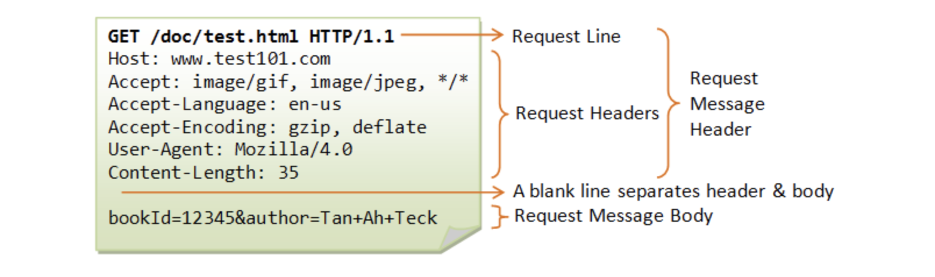

Request message format의 첫번째 라인은 Status Line이고 밑에 부분을 headers, 둘이 합쳐서 Request Message Header라고 합니다. 그리고 서버 쪽으로 전송하는 정보는 Body에 실리며, Header와 Body는 중간에 blank line으로 구분됩니다.

Request line

GET : HTTP 메소드로, 웹브라우저와 웹 서버가 어떤 방식으로 통신 할 것인가?에 대한 것입니다. GET은 데이터를 웹서버로부터 가져올 때 사용됩니다.

/ :우리가 웹서버에 요청하는 정보가 무엇인가?가 실립니다. 주로 URL, 또는 프로토콜, 포트, 도메인의 절대 경로로 나타낼 수도 있으며 이들은 요청 컨텍스트에 의해 특정지어 집니다. 요청 타겟 포맷은 HTTP 메소드에 따라 달라집니다. 포맷에는 다음과 같은 것들이 있습니다.

* origin 형식: 끝에 '?'와 쿼리 문자열이 붙는 절대 경로입니다. 이는 가장 일반적인 형식이며, GET, POST, HEAD, OPTIONS 메서드와 함께 사용합니다.  
  POST / HTTP 1.1  
  GET /background.png HTTP/1.0  
  HEAD /test.html?query=alibaba HTTP/1.1  
  OPTIONS /anypage.html HTTP/1.0
* *absolute 형식: 완전한 URL 형식입니다.* 프록시에 연결하는 경우 대부분 GET과 함께 사용됩니다.  
  GET http://developer.mozilla.org/en-US/docs/Web/HTTP/Messages HTTP/1.1
* *authority 형식:*도메인 이름 및 옵션 포트(':'가 앞에 붙습니다)로 이루어진 URL의 authority component 입니다.​​​​ HTTP 터널을 구축하는 경우에만 CONNECT와 함께 사용할 수 있습니다.  
  CONNECT developer.mozilla.org:80 HTTP/1.1
* *asterisk 형식:*OPTIONS와 함께 별표('*') 하나로 간단하게 서버 전체를 나타냅니다. ​​​​​  
  OPTIONS * HTTP/1.1

HTTP/1.1 : 웹브라우저가 현재 사용하는 http의 버전(여기선 1.1)

Request header

Host : 인터넷에 연결되어있는 컴퓨터를 식별하는 이름 ,우리가 요청하는 웹 서버의 주소를 적어주는 곳. Host가 있으면 하나의 웹 서버가 여러 개의 도메인에서 서비스 할 수 있습니다.

8080: 포트 번호(한대의 컴퓨터에는 여러 개의 서버가 존재 할 수 있으므로)

Connection : keep-alive 은 서버와의 연결을 계속해서 유지하겠다는 의미입니다.

User-Agent:는 웹브라우저의 다른 표현으로, 요청하는 웹브라우저가 어떤 것인지 (여기선 chrome), 사용하는 운영체제의 정보(Intel-Mac)도 알려줍니다.

<서버 디자인에 대한 대략적인 설명 및 도식>

서버의 기본 html은 간단하게 학번과 4개의 버튼으로 이루어져 있습니다.

버튼 클릭 시, 각각의 링크로 넘어갑니다.

<jpeg> <gif>

<pdf> <mp3>

<구현 시 어려웠던 점과 해결방법>

-mp3파일을 youtube에서 따왔는데, 영상 길이가 3분이 넘어가자 재생이 되지 않았습니다. 50초 내의 짧은 파일로 바꾸었더니 재생이 잘 되었습니다.

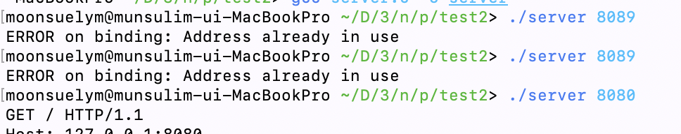

-서버를 종료한 뒤 바로 동일 포트 번호에는 배정이 안되는 문제를 socket에 SO_REUSEADD옵션을 추가하여 해결했습니다.

-strtok함수가 null을 읽으려 시도하여 Segment fault가 발생했습니다.

Buffer의 내용을 method와 path로 구분하기 위해 strtok 함수를 이용해서,  
NULL을 참조한 경우 아래 단계로 진행이 불가하게 설정했습니다.

<동작예시 : 본인이 작성한 샘플입력 값에 대한 클라이언트와 서버의 출력 예>

Make 명령어를 사용해 server.c를 컴파일하고, ./server 8080으로 8080포트에서

서버를 실행하는 과정입니다.

pdf, gif, jpeg, mp3 파일 요청과 그에 대한 응답입니다.

Content-type이 다른 것을 확인할 수 있습니다.